#### Technisch Ontwerp

Project : Oil’s Well

Bedrijf : MBO Utrecht



|  |  |  |  |
| --- | --- | --- | --- |
| **Plaats, datum:**  **Versie:** | Hilversum, 06-10-2015  0.5 | | |
| **Opgesteld door:** | Projectgroep Oil’s Well | | |
|  | **[Studentnaam]** | **[Studentnummer]** | **[Mailadres]** |
|  | Gerben Tesselaar | 305931 | Gemme123@hotmail.com |

#### Inhoudsopgave Technisch ontwerp

1. Achtergrond 2

2. Apparatuur 3

3. Software 5

4. Database (website) 6

5. Klassen 7

6. Sequencediagram (movement) 9

7. Sequencediagram (website) 11

8. Geheugen 12

9. Sitemap 13

**Versie beheer:**

|  |  |
| --- | --- |
| **Versie** | **Wijzigingen** |
| **V0.1** | **Toegevoegd: Achtergrond, Apparatuur, Software, database (website)** |
| **V0.2** | **Toegevoegd: Klassen, Sequencediagram (movement), Geheugen** |
| **V0.3** | **Toegevoegd: Sequencediagram (website)** |
| **V0.4** | **Toegevoegd: Sitemap** |
| **V0.5** | **Aangepast: Sitemap en Klassendiagram** |

# 1. Achtergrond

Het project heet “Oil’s Well”, dit is tevens ook de naam van het spel wat wordt nagemaakt in dit project. De opdracht gevende organisatie is in dit geval MBO Utrecht. De opdrachtgever is M. Odijk. De opdrachtnemer ben ik als leerling Gerben Tesselaar. Ik ben tevens ook verantwoordelijk voor de uitvoering van dit project.

De bedoeling in het spel is om zoveel mogelijk punten te behalen, dit doe je door de snoepjes op te pakken. Je zit vast aan een lijn en kan niet naar beneden lopen daarvoor in de plaats trekt de lijn je terug naar je vorige positie. Er zijn “power” snoepjes aanwezig die je kracht geven om de monsters op te eten, hiervoor krijg je ook punten.

# 2. Apparatuur

**Computer**

**Computertype** Op ACPI x64-gebaseerde PC (Mobile)

**Besturingssysteem** Microsoft Windows 8

**OS Service Pack** -

**Internet Explorer** 9.11.9600.17631

**DirectX** DirectX 11.0

**Computernaam** JOHNDOE-NOTE

**Naam gebruiker** g

**Aanmeld Domein** JOHNDOE-NOTE

**Moederbord**

**CPU Type** Mobile DualCore Intel Core i5, 2600 MHz

**Moederbordnaam** Asus X75A Series Notebook

**Moederbord Chipset** Intel Panther Point HM76, Intel Ivy Bridge

**Systeemgeheugen** 5581 MB

**BIOS Type** Onbekend

**Scherm**

**Video kaart** Intel(R) HD Graphics 4000 (2560 MB)

**Video kaart** Intel(R) HD Graphics 4000 (2560 MB)

**Video kaart** Intel(R) HD Graphics 4000 (2560 MB)

**3D Acceleratie** Intel HD Graphics 4000

**Monitor** Acer AL1914 [19" LCD] (ETL2908101)

**Multimedia**

**Geluidskaart** Intel Panther Point HDMI @ Intel Panther Point PCH - High Definition Audio Controller [C-1]

**Geluidskaart** Realtek ALC269 @ Intel Panther Point PCH - High Definition Audio Controller [C-1]

**Opslag**

**IDE controller** Intel(R) 7 Series Chipset Family SATA AHCI Controller

**Opslag controller** Controlefunctie voor opslagruimten van Microsoft

**Harde schijf** HGST HTS541075A9E680 (750 GB, 5400 RPM, SATA-III)

**Optische Station** DTSOFT Virtual CdRom Device

**Optische Station** MATSHITA DVD-RAM UJ8E1

**Partities**

**C: (NTFS)** 279.0 GB (91.1 GB vrij)

**D: (NTFS)** 398.1 GB (69.5 GB vrij)

**Geheugencapaciteit** 677.1 GB (160.6 GB vrij)

**Invoerapparaten**

**Toetsenbord** HID-toetsenbordapparaat

**Toetsenbord** PC/AT-uitgebreid PS/2-toetsenbord (101/102 toetsen)

**Muis** ASUS Touchpad

**Netwerk**

**Netwerkkaart** 802.11n draadloze LAN-kaart

**Netwerkkaart** LogMeIn Hamachi Virtual Ethernet Adapter (25.112.209.197)

**Netwerkkaart** Microsoft Hosted Network Virtual Adapter #2

**Netwerkkaart** Microsoft Wi-Fi Direct Virtual Adapter

**Netwerkkaart** Qualcomm Atheros AR8161/8165 PCI-E Gigabit Ethernet Controller

**Netwerkkaart** TAP-Win32 Adapter V9 (Tunngle)

**Netwerkkaart** VirtualBox Host-Only Ethernet Adapter (169.254.225.41)

**Externe apparaten**

**USB2 controller** Intel Panther Point PCH - USB 2.0 EHCI Controller #1 [C-1]

**USB2 controller** Intel Panther Point PCH - USB 2.0 EHCI Controller #2 [C-1]

**USB3 controller** Intel Panther Point PCH - USB 3.0 xHCI Controller [C-1]

**USB-apparaat** Generic USB Hub

**USB-apparaat** Generic USB Hub

**USB-apparaat** Samengesteld USB-apparaat

**USB-apparaat** Samengesteld USB-apparaat

**USB-apparaat** USB2.0 HD UVC WebCam

**USB-apparaat** USB-invoerapparaat

**USB-apparaat** USB-invoerapparaat

**Batterij** Accu die voldoet aan Microsoft ACPI-besturingsmethode

**DMI**

**DMI Systeem Fabrikant** ASUSTeK COMPUTER INC.

**DMI Systeem Product** X75A

**DMI systeem Versie**  1.0

**DMI Systeem Serienummer** E4N0CX791298177

**DMI System UUID** 11000000-00000000-000010C3-7B66CACA

**DMI Moederbordfabrikant** ASUSTeK COMPUTER INC.

**DMI Moederbordproduct** X75A

**DMI Moederbordversie** 1.0

**DMI Moederbord Serienummer** BSN12345678901234567

**DMI chassisfabrikant** ASUSTeK COMPUTER INC.

**DMI chassisversie** 1.0

**DMI chassisserienummer**  E4N0CX791298177

**DMI chassistype** Notebook

# 3. Software

**Programmma** Mozilla Firefox 38.0.5 (x86 nl)

**Versie** 38.0.5

**Geïnstalleerde** **grootte** Onbekend

**GUID** Mozilla Firefox 38.0.5 (x86 nl)

**Publisher** Mozilla

**Programmma** WampServer

**Versie** 2.5

**Geïnstalleerde** **grootte** Onbekend

**GUID** WampServer 2_is1

**Publisher** Hervé Leclerc (HeL)

**Programmma** Test Mail Server Tool

**Versie** 2.54

**Geïnstalleerde** **grootte** Onbekend

**GUID** {5781A356-8BC3-4AD1-8214-DDD0CCA85B2A}

**Publisher** Toolheap

**Programmma** Java 8 Update 45 (64-bit)

**Versie** 8.0.450

**Geïnstalleerde** **grootte** Onbekend

**GUID** {26A24AE4-039D-4CA4-87B4-2F86418045F0}

**Publisher** Oracle Corporation

**Programmma** Java SE Development Kit 8 Update 45 (64-bit)

**Versie** 8.0.450.15

**Geïnstalleerde** **grootte** Onbekend

**GUID** {64A3A4F4-B792-11D6-A78A-00B0D0180450}

**Publisher** Oracle Corporation

**Programmma** Eclipse

**Versie** Luna Service Release 1a (4.4.1)

**Geïnstalleerde** **grootte** Onbekend

**GUID** -

**Publisher** Eclipse

# 4. Database (website)

**Structuur**

**Database naam:** oilswell

**Tabel:** users

**Veld:** id int(11) AUTO_INCREMENT

**Veld:** username varchar(45) -

**Veld:**  password varchar(45) -

**Veld:**  email varchar(70) -

**Veld:**  userrole enum('administrator', 'user') -

**Veld:** activated tinyint(1) -

**Inserts**

19 admin 5f4dcc3b5aa765d61d8327deb882cf99 admin@mail.com administrator 1

20 henk 5f4dcc3b5aa765d61d8327deb882cf99 henk@mail.com user 1

21 peter 5f4dcc3b5aa765d61d8327deb882cf99 peter@mail.com user 0

22 jan 5f4dcc3b5aa765d61d8327deb882cf99 jan@mail.com user 0

# 5. Klassen

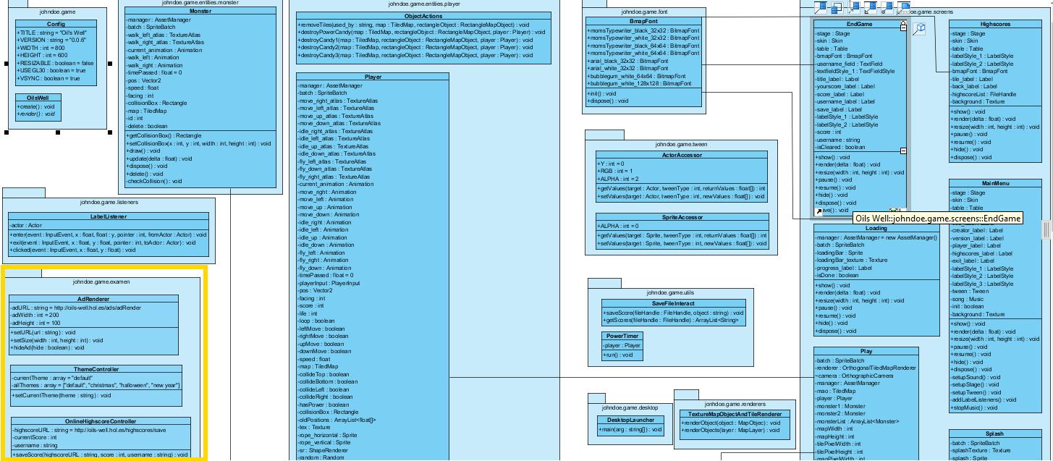

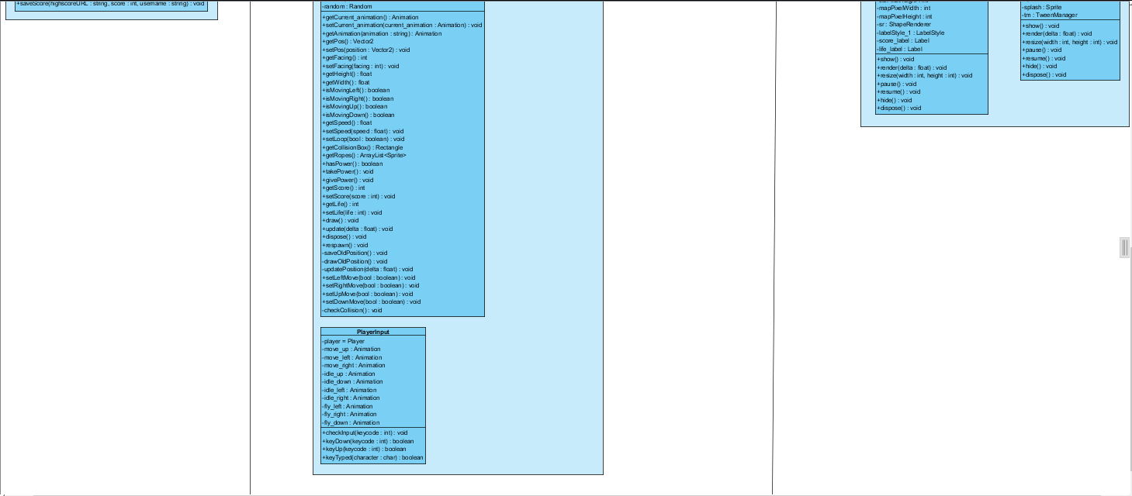

# 6. Sequencediagram (movement)

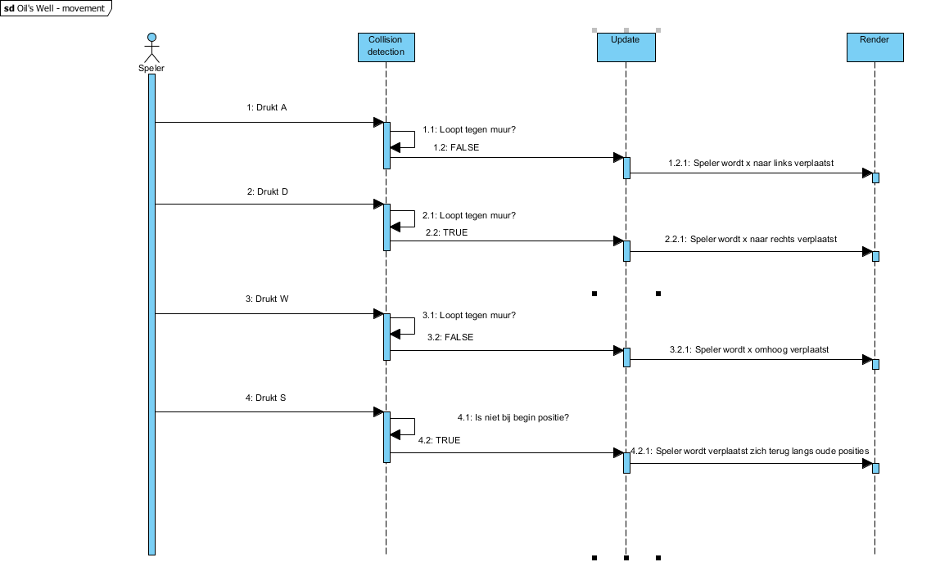

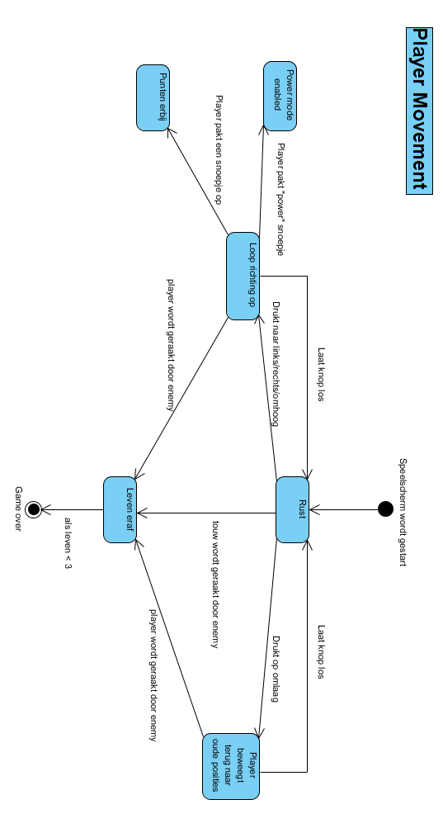

# 7. Sequencediagram (website)

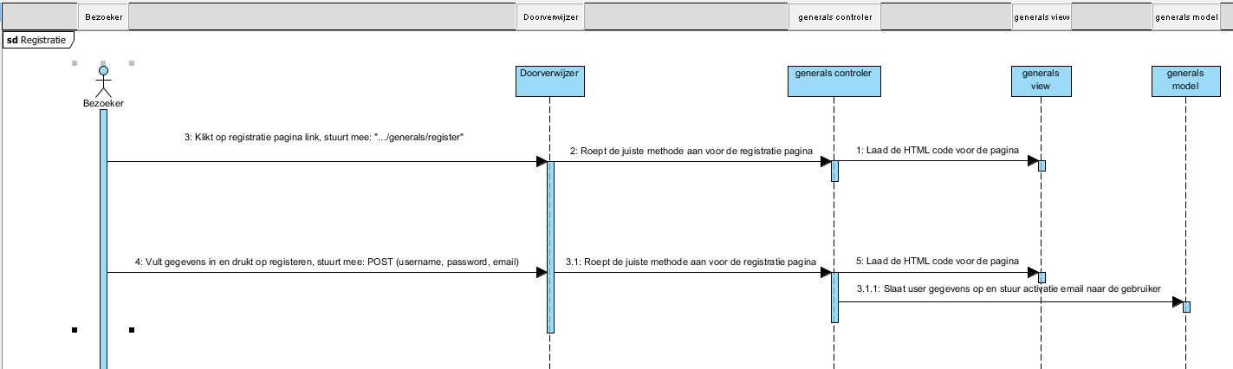

# 8. Geheugen

Assets: 4,76 mb

Memory (private working set): 86 mb

# 9. Sitemap

